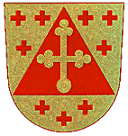
Intyg över genomgången arbetshandledninG
I bORGÅ STIFT

har under tiden - gått i enskild
arbetshandledning / arbetshandledning i grupp. Handledningen har omfattat sammanlagt gånger á minuter. I handledningen har behandlats de teman som den handledde själv tagit upp och som hänför sig till den egna yrkesidentiteten, den personliga tillväxten, den handleddes relation till den egna arbetsgemenskapen samt till enskilda arbetssituationer, m.m.

Detta intyg har uppgjorts i tre ( 3) exemplar, vilka getts åt den handledde. Den handledde sänder det ena originalintyget till domkapitlet i sitt eget stift och det andra till sin arbetsgivare.
Ort:

Datum:

Arbetshandledare: Arbetshandledd:

